KARTA PRACY
(praca plastyczna)

Jesienne liście odbijane patyczkiem

Jesienią liście drzew mienią się w wielu barwach: żółtych, zielonych, czerwonych, brązowych.
Namaluj jesienne liście na drzewie poprzez odbijanie kolorowych kropek patyczkiem kosmetycznym.

Do wykorzystania pracy potrzebujesz:
- wydrukowany szablon drzewa (załącznik 1) lub białą kartkę i ołówek,
- mazaki,
- farby,
- patyczki kosmetyczne.

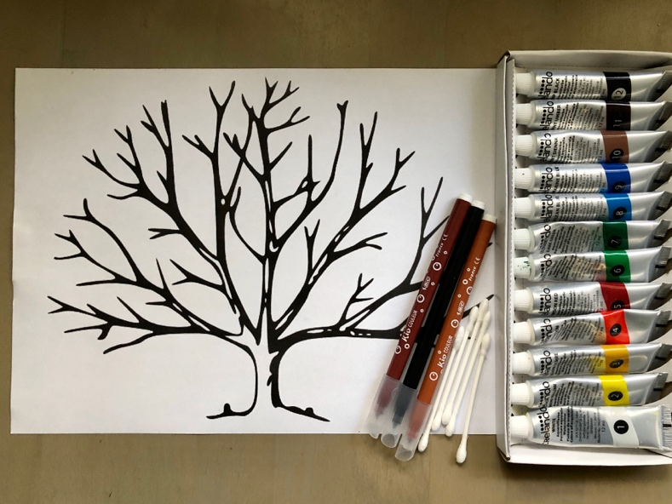

1. Pokoloruj szablon drzewa brązową kredką lub mazakiem (lub narysuj drzewo samodzielnie).
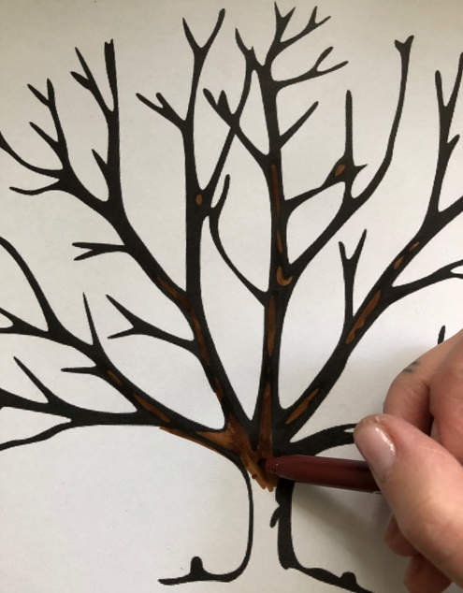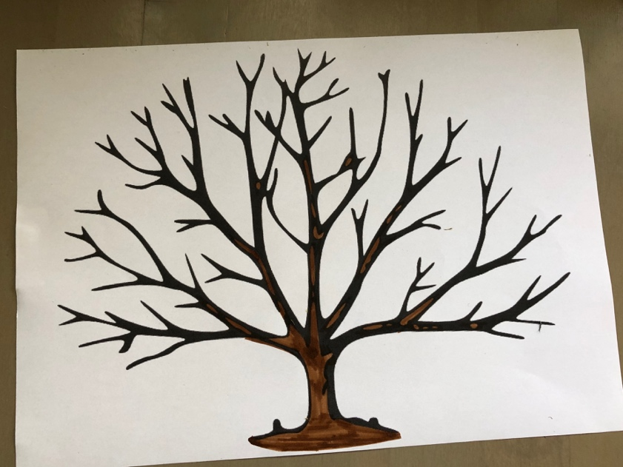

2. Zamocz patyczek w wybranym kolorze farby. Odbijaj patyczek na kartce tworząc liście na gałęziach drzewa.
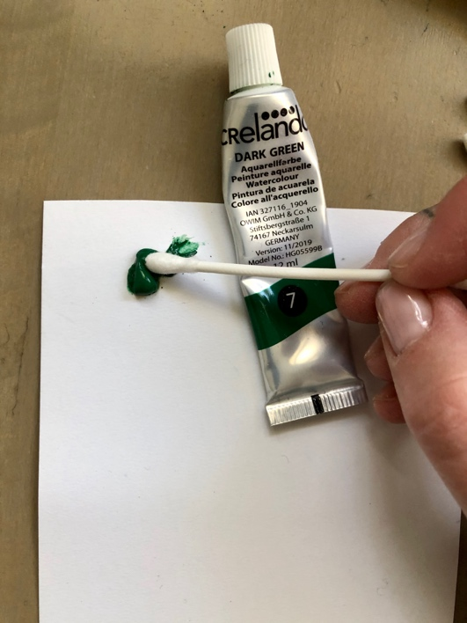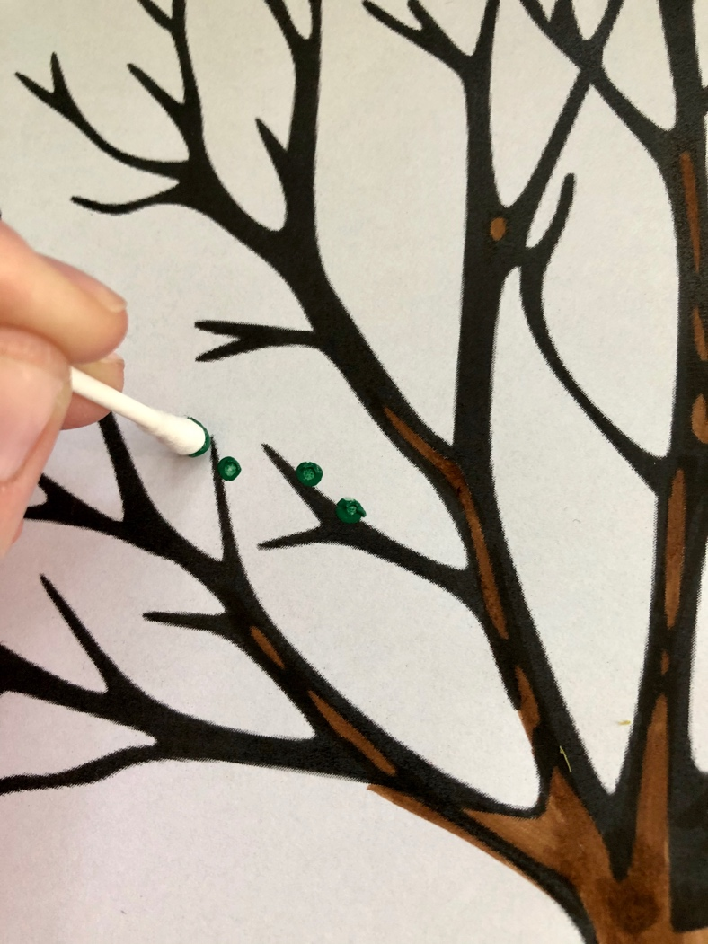

Użyj takich kolorów farb, jakie kojarzą Ci się z jesienią.
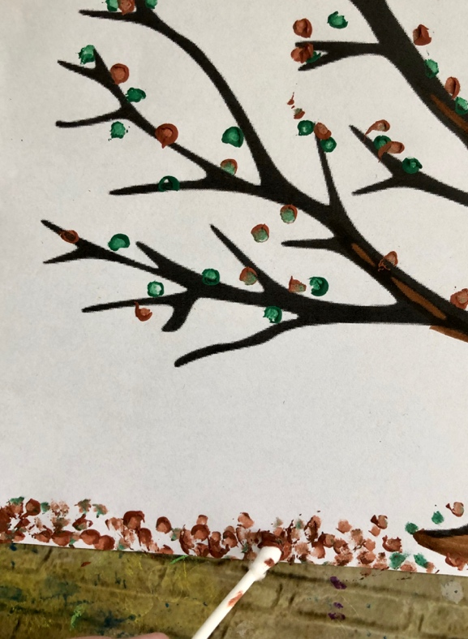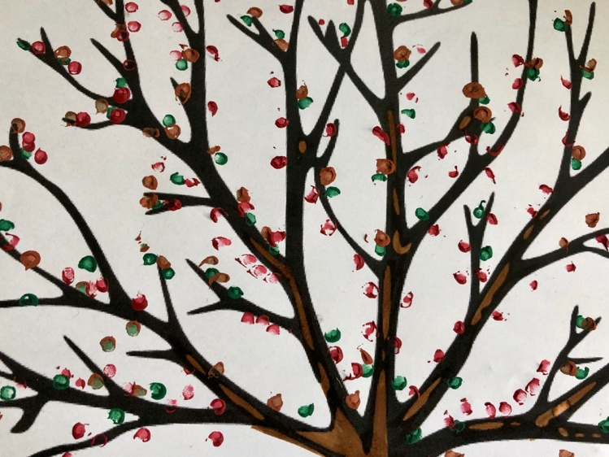

Gotowe .
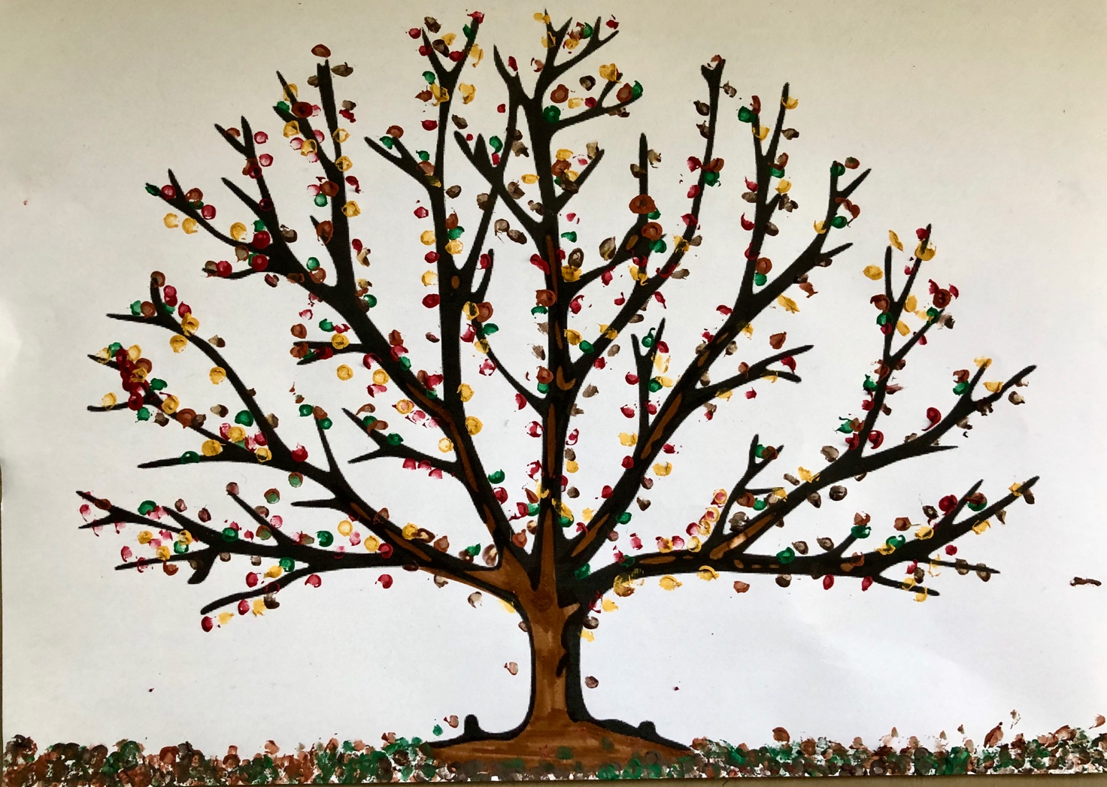

Ważne
Wykonanie tej pracy:
- rozwija wyobraźnię i kreatywność,
- poszerza doświadczenia plastyczne poprzez użycie patyczków kosmetycznych jako narzędzia do malowania,
- rozwija motorykę małą, koordynacje rąk, udoskonala sprawności manualne,
Karta pracy rozwija kompetencje kluczowe:
- świadomość i ekspresja kulturalna: twórcze wyrażanie idei (poprzez wykonanie własnej pracy plastycznej), otwarcie na nowości, umiejętność wyrażania wrażliwości i ekspresji podczas czynności plastycznych, umiejętność wyrażania siebie poprzez malowanie.
Opracowanie: Katarzyna Bieda

Załącznik 1

